茅台未来三年利润推算
来自唐朝的雪球原创专栏
贵州茅台目前市盈率不足10倍，算得上便宜，但是否足够便宜，要看未来其盈利能力。
本刊特约作者 唐朝/文（本文刊发于12.20日出版的《证券市场周刊》75期）
12月17日，贵州茅台（600519.SH）董事长袁仁国在供应商大会上介绍，2013年1至11月，集团白酒产量81420吨，其中茅台酒产量38452吨，实现销售收入(含税)347.6亿元。结合上半年集团实现销售收入（含税）179亿元看，7-11月实现了销售收入168.6亿元，月均33.7亿元，比上半年月均29.8亿元提高约13%，显示了下半年市场景气度略好于上半年。
然而，这距离目标——416亿元或436亿元——仍有不小的差距。本年度仅剩一个月，袁仁国称“预计今年主要目标能够较好完成”，不知信心来自何处。笔者猜测，依据今年飞天茅台销售较好、其他酒受挫较大的情况看，如果将茅台酒相关或利税相关的目标算作“主要目标”，的确有可能做到“较好完成”。另外，袁仁国提供的数据显示，公司的生产形势很好，茅台酒同比增产近5000吨，系列酒及其他酒也同比增产近7000吨。
12月18日，在经销商大会上，贵州茅台宣布截至12月15日，茅台酒销售收入增长28.1%。2012年全年茅台酒营收240.33亿元，假如2013年12月后两周和2012年持平，全年茅台酒营收将确定超过300亿元。系列酒2012年营收24.23亿元，同比按照萎缩7成的断崖式滑落计算，公司全年营收至少在307亿元以上，增长25%以上。
根据公司2012年股东大会提出的《2013年财务预算方案》，2013年的经营目标是：营业收入317.46亿元；营业总成本88.88亿元，其中营业成本23.5亿元、营业税金及附加28.3亿元、销售费用15.93亿元、管理费用25.35亿元（财务费用-4.2亿元）。
假设营收比预期少了10亿元，按307亿元计算，而成本和税金等仍按照317亿元营收的对应比例估算，则营业利润约218亿元，税后净利润为163.5亿元（218*75%），归属母公司净利润则为155.3亿元（163.5*95%），如此，每股盈利14.96元。
以目前股价计算，市盈率不足10倍，算得上便宜。但是否足够便宜，要看未来盈利情况。
目前读到最悲观的看法，是泸州老窖（000568.SZ）总裁张良11月称，“自2012年以来,行业进入大调整时期,预计该调整期将持续3-5年,明年白酒将会更冷,2014-2016年将是行业寒冬”。按照这个悲观的看法，我们推测一下未来三年茅台情形，可能有助于“酒鬼们”猫冬。
贵州茅台主营单一，产品分为系列酒和茅台酒两个大类，通常系列酒占比不足10%。为保守估值，我们可将系列酒看成安全边际的一部分，假设其系列酒部分净利润为零。那么，贵州茅台市值，可以依靠茅台酒数量和出厂价格两个因素测算。
图：贵州茅台历年产销量 单位：吨
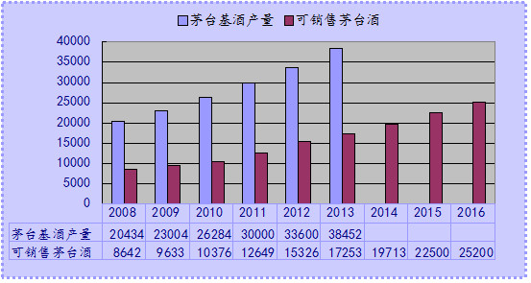
图中是茅台公司历年茅台基酒产量，以及与之对应的可售茅台酒数量。从尽可能保守的角度考虑，基酒产量选取笔者推算数据、公司厂志公布数据、公司经销商大会公布数据三者中较小者。
可销售商品酒数据，是5年前（2008年1月生产的基酒2012年1月可销售，说四年或五年均可）基酒产量的某固定比例。经过按照70%-88%的不同比例分别模拟，再用已知数据拟合，尤其是考虑2010年茅台供不应求的状况。拟合的结果，73%-75%间是最可能的比例。考虑到季老曾在《告诉你一个真实的茅台陈年酒》中说过「每年出厂的茅台酒，只占五年前生产酒的75%左右」，季老此处所谈的75%，应当指已加入老酒勾兑完成的商品酒，而非用75%的基酒再加老酒进行勾兑（此处推翻了笔者上一篇文章中88%的看法，下划线部分被编辑删了，此处补上）。此处选择可售茅台酒为5年前基酒产量的75%。
可售数量确定了，接下来考虑出厂价格。逻辑推到尽，只要价格足够低，任何商品都可以出清。是保价减量，还是降价出清，取决于哪一个对企业更加有利。我们可以近似的将保价减量的状态，等同于更低价格出清的状态对待。
如果我们选择公司公布过茅台酒销量的2010年为基准年，当年含税出厂价499元，销售茅台酒10141吨，对应合计108.5亿元的营业收入。我们可将出厂价设定在自己认为可以出清的任何价格，通过对比销量和价格的乘积，减去营业成本，管理费用、销售费用、财务费用和税收，再去掉少数股东权益，最后得出股份公司净利润。
笔者尝试按照如下4条假设进行模拟：
1.能够出清的出厂价设在499~999之间（更悲观的可以设更低）；
2.平均吨营业成本以2012年为基数，年递增4%。2012年销售茅台酒按15326吨计算，营业成本14亿元，吨单价折合9.13万元。2014-2016按9.88万元、10.27万元和10.68万元计算；
3.三费占收入比，2012年为13.72%，此处取最近5年均值15.58%；
4.营业税等占收入比，2012年为9.73%，此处取最近5年均值10.96%。
模拟结果如下图。
2014-2016年茅台净利润推算（单位 亿）
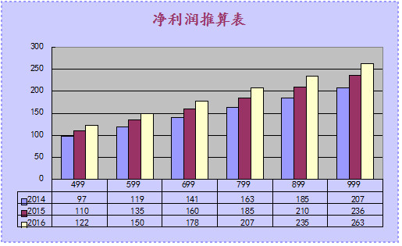
最后，我们可以很轻松的按照自己的看法，对未来三年里公司的市值或者股价，给出自己的估算数字，并衡量是否值得投资。例如：若我认为，茅台酒在2015年会降价到699元才能完成其22500吨酒的销售，且市场只给10倍市盈率，在将系列酒利润视为零的情况下，公司总市值约为160*10=1600亿元，或者茅台股票价格为160*10/10.38=154元。
------------------------------------------------------------------------
12.21日补充：根据茅台集团党委书记陈敏的最新口径「今年集团预计收入突破400亿」，也可以换个角度推算今年的情况：
去年是353不到，其中股份公司贡献了309（264.5*1.17）出头，*酒30亿，技术公司5亿，保健酒3.8亿，葡萄酒及其他渣渣合计约5亿。今年酱香系列酒营收是下降19%。葡萄酒的大气候，今年估计也不会有增长。
假设悲观算，下降的全是股份公司的系列酒，*酒、技术公司等其他公司保持持平，股份公司约356亿以上，折合报表收入304亿以上。
假设稍微乐观点看，是所有系列酒平均降低19%，那么股份公司报表收入应该在364以上，折合报表收入311亿出头。所以，股份公司今年报表上的营业收入，至少会落在304~312之间，至于会否在这之上，取决于突破400亿，是401还是416、436，太乐观的东西，这样的环境下，懒得去想了
作者：唐朝
链接：https://xueqiu.com/8290096439/26720878
来源：雪球
著作权归作者所有。商业转载请联系作者获得授权，非商业转载请注明出处。

